DESCUBREN HUELLAS DE DINOSAURIOS EN FRANCIA
Un conjunto de científicos han descubierto la mayor cantidad de huellas de dinosaurio en una ciudad de Francia.
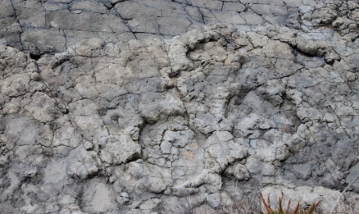
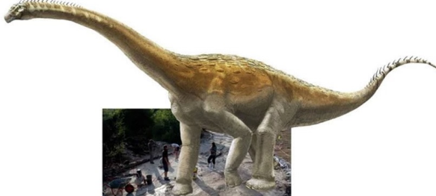
Hace algún tiempo, una pareja de investigadores tubo la suerte de hallar cerca de Plagne, una pequeña región ubicada al este de Francia, un sorprendente conjunto de huellas que parecían pertenecer a un dinosaurio de gran tamaño; lo que derivó en un gran hallazgo entre la comunidad científica. Por su parte, un grupo de científico del Centro Nacional galo de Investigación Científica, CNRS, y la Universidad Claude Bernard de Lyon develaron el descubrimiento y se determinó que el rastro, que se extendía a lo largo de 155 metros, había sido consolidado por un saurópo, que vivió en la zona hace 150 millones de años. A su vez, con datos brindados por el portal Muy Interesante, se externa que algunos de los animales, cuyos cuellos largos y colas les brindaban un singular aspecto, podían alcanzar grandes dimensiones, sin embargo, el que se paseó anteriormente destacó entre sus familiares.

